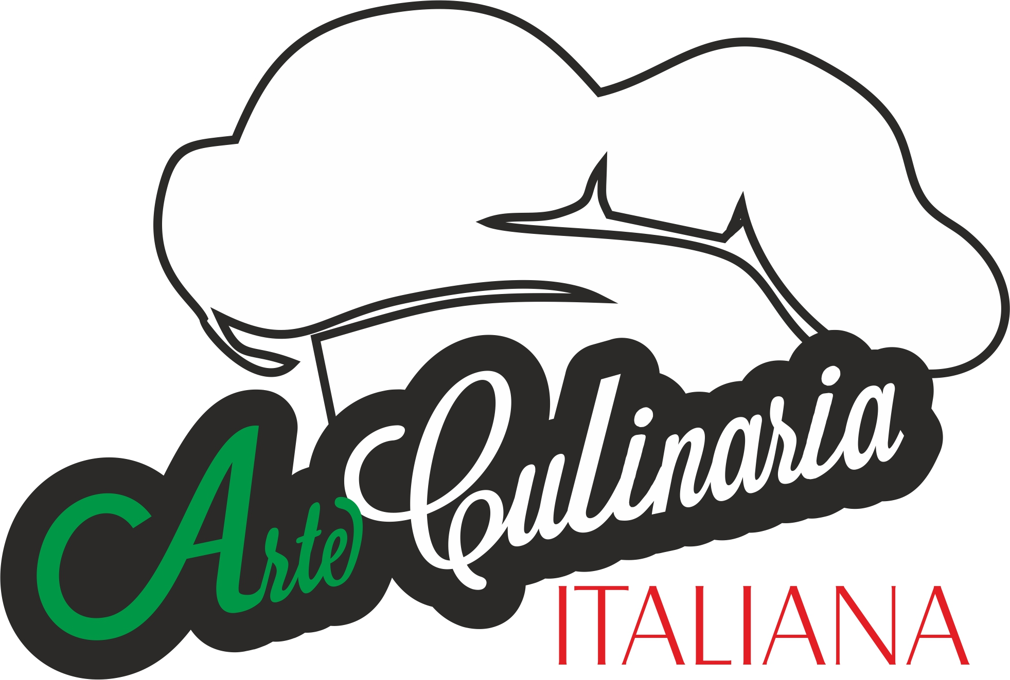

Augustów, dn. .............r.

Imię:

Nazwisko :

Nazwa zakładu gastronomicznego:

OŚWIADCZENIE

- Wyrażam zgodę na przetwarzanie podanych danych osobowych zgodnie z ustawą z dnia 29 sierpnia 1997 r. o ochronie danych osobowych (Dz. U. 2016 r poz. 922 z dnia 28.06.2016 r. z późniejszymi zmianami) przez Organizatora Konkursu, tj. Agencja Promocyjna Giancarlo Gastronomie Izabela Pawełek oraz Hotel Warszawa sp. z o.o. (dalej jako ,,Organizatorzy”) oraz podmioty współpracujące z Organizatorami w zakresie organizacji i przeprowadzenia konkursu „Arte Culinaria Italiana” (dalej jako ,,Konkurs”).
- Oświadczam, że zostałem poinformowany, że Organizatorzy są administratorem podanych danych osobowych, i dane te będą przetwarzane wyłącznie w celu koniecznym do organizacji i przeprowadzenia Konkursu oraz w ewentualnie w innym prawnie usprawiedliwionym celu administratora danych, który jednak będzie pozostawał w zgodzie z celem organizacji i przeprowadzenia Konkursu. Podanie danych osobowych jest dobrowolne, ale niezbędne do wzięcia udziału w Konkursie. Oświadczam, że zostałem poinformowany o przysługujących mi prawach dostępu do treści podanych danych osobowych oraz ich poprawiania, prawo do żądania sprostowania, usunięcia lub ograniczenia przetwarzania danych, prawo do wniesienia sprzeciwu wobec przetwarzania danych oraz prawo do wniesienia skargi do organu nadzorczego.
- Jako Uczestnik Konkursu oświadczam, że w z chwilą każdorazowego powstania prac opracowanych przed lub w trakcie przebiegu Konkursu oraz w związku z moim udziałem w Konkursie, w szczególności powstania stworzonych przeze mnie autorskich przepisów potraw oraz efektów realizacji tych przepisów w postaci gotowych potraw (dalej jako ,,Utwory”), przenoszę na Organizatora autorskie prawa majątkowe do Utworów, w tym prawa zależne i pokrewne, bez ograniczeń czasowych i terytorialnych, na wskazanych poniżej w punkcie 4. polach eksploatacji.
Równocześnie zobowiązuję się, że wszelkie Utwory będą wolne od wad prawnych, w szczególności nie będą naruszać praw majątkowych ani dóbr osobistych osób trzecich. Zapewniam Organizatora, że zakres posiadanych przeze mnie autorskich praw majątkowych jest wystarczający do zawarcia i wykonania niniejszych postanowień i zbycia autorskich praw majątkowych do Utworów w zakresie uregulowanym niniejszymi postanowieniami.
- Niniejszym wyrażam zgodę na uwieńczenie i publikację mojego wizerunku, dokonane dowolną techniką, w szczególności fotograficznie oraz techniką filmową oraz wykorzystanie mojego wizerunku przez Organizatorów oraz podmioty współpracujące z Organizatorami w zakresie organizacji i przeprowadzenia konkursu na portalach internetowych, w materiałach reklamowych i w czasopismach branżowych w ramach dokumentacji przygotowań do Konkursu, przebiegu i przedstawienia relacji z Konkursu na wskazanych poniżej w punkcie 4. polach eksploatacji.
- Organizatorzy nabywają autorskie prawa majątkowe do Utworów wskazanych w pkt. 3 powyżej oraz prawo do wykorzystywania i rozpowszechniania mojego wizerunku określonego w pkt. 4 powyżej na następujących polach eksploatacji:
a) w zakresie uwieńczania, utrwalania i zwielokrotniania Utworów - wytwarzanie określoną techniką egzemplarzy Utworów, w tym techniką drukarską, reprograficzną, zapisu magnetycznego oraz techniką cyfrową;
b) w zakresie rozpowszechniania Utworów w sposób - publiczne wykonanie, wystawienie, wyświetlenie, odtworzenie oraz nadawanie i reemitowanie, a także publiczne udostępnianie Utworów w taki sposób, aby każdy mógł mieć do nich dostęp w miejscu i w czasie przez siebie wybranym, a także rozpowszechnianie Utworów z wykorzystaniem egzemplarzy Utworów przez odbiorcę;
c) w zakresie wprowadzenia Utworów do pamięci komputera i gromadzenia danych w formie cyfrowej, a także tworzenia kopii zapasowych Utworów przez Organizatorów;
d) w zakresie emisji Utworów na antenie telewizyjnej oraz na stronach internetowych oraz przez inne środki masowego przekazu, zgodnie z zapotrzebowaniem Organizatorów.
Niniejszym oświadczam, iż zapoznałem/am się i akceptuję treść regulaminu XIV Konkursu Włoskiej Sztuki Kulinarnej „Arte Culinaria Italiana”.

Podpis czytelny

